Московский государственный технический университет им. Н.Э. Баумана

Факультет «Информатика и системы управления»

Кафедра «Автоматизированные системы обработки информации и управления»



**“Сети и сетевые технологии”**

**“Исследование протоколов сетевого уровня IP-сетей”**

**Лабораторная работа № 8**

Студент группы ИУ5 -53 Бодунов А.Г.

Преподаватель ____________ Аксенов.А.В.

**Москва 2016**

Исходные данные для выполнения лабораторной работы:

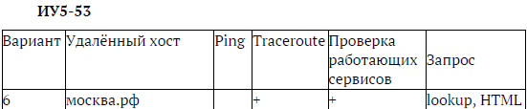

Поскольку утилита netinfo(как и другие, например, ping) не могут работать с русскоязычными доменными именами, мы идем на сайт www.nic.ru/whois вставляем доменное имя москва.рф в поле поиска и получаем доменное имя, с которым могут работать сетевые утилиты

Сайт моск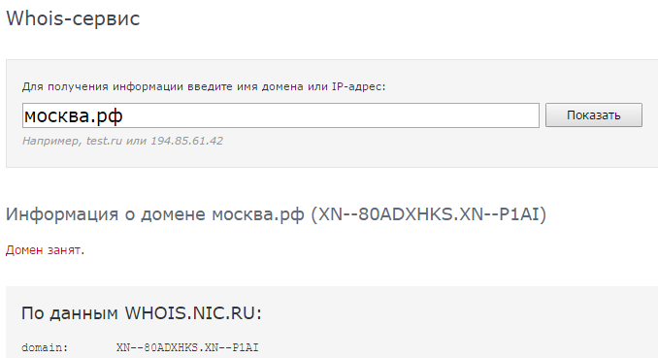

### Далее работаем с доменным именем XN--80ADXHKS.XN--P1AI

Предварительно вставив его в адресную строку браузера и убедившись, что открывается сайт москва.рф

1)Определяем количество “хопов” до сайта москва.рф

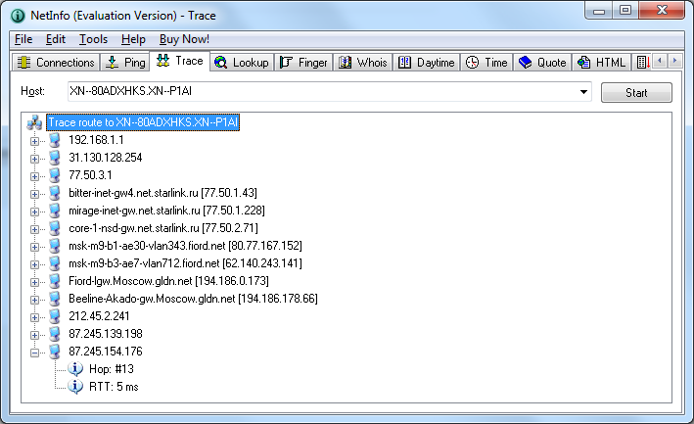

Анализ ICMP и UDP трафика

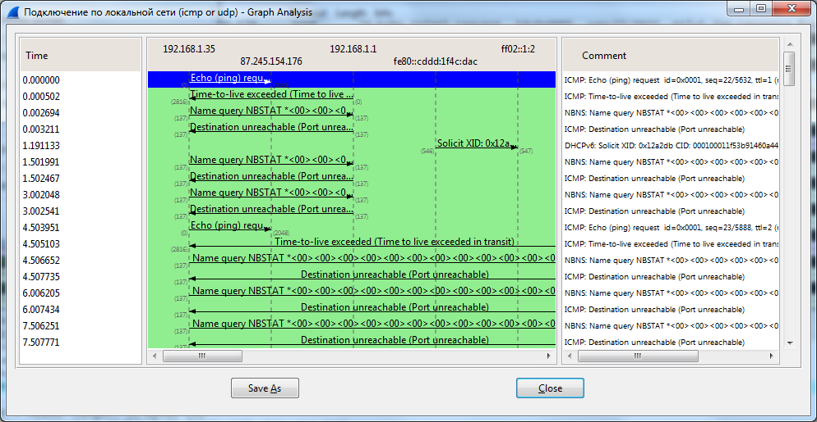

Открытые порты:80(http),443(https)-порты для доступа по ВЕБ

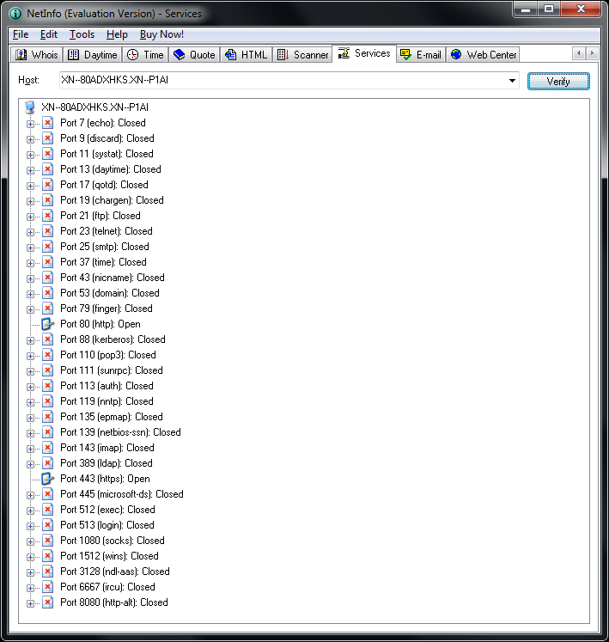

Результаты запроса Lookup

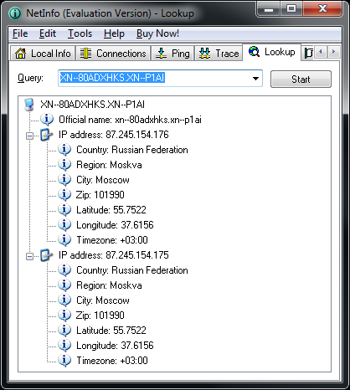

Результаты запроса HTML :

